Copilot for Microsoft 365 már magyarul is
A Microsoft bejelentése szerint 16 újabb nyelvvel gyarapodott azon nyelvek száma, amelyeket a vállalat generatív mesterséges intelligenciára alapuló alkalmazása, a Copilot for Microsoft 365 támogat mind az üzleti, mind pedig az egyéni felhasználók esetében. A magyar is ezek között van.
A Microsoft úgy tervezte meg a Copilotot, hogy „a mesterséges intelligencia a mindennapokban legyen a segítő társa” a felhasználóknak. Ez egy olyan MI-re alapuló megoldás, amely a feladatok végrehajtásában, információk gyors felkutatásában, szövegek létrehozásában és a programozásban segíti az embereket. A Copilot for Microsoft 365 egyesíti a nagy nyelvi modellek (LLM) és a Microsoft 365 alkalmazások előnyeit, hogy a felhasználóit még kreatívabbá és hatékonyabbá tegye, hogy még többre legyenek képesek.
A Copilot kétféle módon is beépült a Microsoft 365-be. Egyfelől az irodai alkalmazásokon belül, többek között a Word-ben, a PowerPoint-ban, az Outlook-ban, a Teams-be és az Excel-ben könnyíti meg tartalmak létrehozását. Másfelől az alkalmazások között teremti meg a lehetőségét az adatok és tartalmak – dokumentumok, naptárbejegyzések, beszélgetések, értekezletek és névjegyek – megosztásának, ami egy adott feladat elvégzését könnyíti meg, a Copilotra bízva a lépések összehangolását és automatizálását.
Például, a Copilot részletes feljegyzést készít az értekezletekről a felmerült témák, és a fontosabb tennivalók automatikus összegzésével. A megoldás segítségével a felhasználók könnyedén átalakíthatják a Word-ben készült dokumentumokat lenyűgöző, látványos PowerPoint előadásokká, vagy ügyfélajánlatokat készíthetnek a SharePointon tárolt, releváns adatok kigyűjtésével, megfelelő utasítások (promptok) használatával pedig személyre szabott tartalmakat kreálhatnak. A Copilot in Outlook.com segít az e-mailek megfogalmazásában és megválaszolásában.
“Nagyon örülünk annak, hogy a Copilot for Microsoft 365 magyar nyelven is elérhetővé vált, amit a hazai piacon már nagyon vártak. A programozóink már eddig is örömmel használták a Copilotot, most azonban olyan felhasználási területek előtt is megnyílt ez a lehetőség, amelyek erősen kötődnek a magyar nyelvhez. Mérföldkő jelentőségű fejlesztésről van tehát szó, amely lendületet ad a mesterséges intelligencia további elterjedésének, még inkább bevonja Magyarországot abba a technológia forradalomba, amely a szemünk láttára alakítja át a világunkat. Részesei lehetünk egy olyan globális technológiai paradigmaváltásnak, amely újraértelmezi a szektorokat, munkaköröket és értékként tekint a nyelvünkre és a kultúránkra, miközben össze is köt bennünket a más nyelvű és kultúrájú emberekkel” – mondta el Szabó Péter, a Microsoft Magyarország ügyvezetője.
A Microsoft 365 alkalmazások a felhasználók beállításai szerinti nyelveket használják a kommunikációra. Ahhoz, hogy adott alkalmazáson belül (Microsoft Teams, Word, PowerPoint, Excel, Microsoft365.com, Bing.com) a funkciókat magyarul lehessen elérni, a felhasználónak a magyar nyelvet kell beállítani alapértelmezett nyelvként.
A Microsoft MI-megoldásai folyamatosan tanulnak. Előfordulhat, hogy a Copilot for Microsoft 365 nem ismer még fel egy-egy beszéltnyelvi kifejezést, sajátos nyelvi fordulatot, amelyek egy adott nyelvre jellemzőek, hiszen a nagy nyelvi modellek meghatározott nyelveket és azok változatait fedik le. Mind a bemeneti, mind pedig a kimeneti oldalon, ezeknek a modelleknek el kell még sajátítaniuk bizonyos szókincset a legjobb működés érdekében.
A Microsoft több mint egy éve vezette be a Copilot for Microsoft 365-öt. Ez a rövid idő is elég volt azonban ahhoz, hogy megmutassa milyen hatalmas előnyökkel jár a használata az ügyfelei számára. Mélyinterjúk során az alábbi megállapítások születtek: a Copilotot használó emberek 70%-a tapasztalt hatékonyságnövekedés; 77%-uk mondta azt, hogy megismerve a Copilot előnyeit, nem szeretné ezeket nélkülözni a jövőben. Egy másik, közelmúltban készült kutatás arról számolt be, hogy a Copilot for Microsoft 365 felhasználói naponta 11 percet takarítanak meg a megoldás segítségével, ami növeli a hatékonyságukat, élvezetesebbé teszi számukra a munkavégzést, segít megtalálni munka és magánélet egyensúlyát, de még abban is támogatja őket, hogy kevesebb értekezleten kelljen részt venniük. 11 hét alatt az említett 11 percnyi időmegtakarítás 10 órára adódik össze – egy éven belül pedig egy teljes munkahetet lehet megspórolni a Copilot segítségével! A felmérés arra is rávilágított, hogy milyen területeken tapasztaltak javulást azok, akik 10 héten keresztül használták a Copilotot: a válaszadók 57% volt elégedettebb a munkájával, 34% pedig arról számolt be, hogy javult a munka és magánélet egyensúlya.
Azt, hogy a mesterséges intelligenciára épülő technológiák hatékonyságnövekedést eredményeznek, nem csak a felmérések igazolják, de a világszerte, különböző iparágakban tevékenykedő vállalatok valós tapasztalatai is alátámasztják ezt.
A Visa munkavállalói például az MI használatával kezdték el átalakítani a munkafolyamataikat, hogy jobban ki tudják szolgálni az ügyfeleiket. A turizmusban tevékenykedő Amadeus dolgozóinak egy része ugyancsak a Copilot for Microsoft 365 használatával teszi hatékonyabbá a munkáját. A munkavállalók több mint 90%-a használja rendszeresen a Copilotot, azért, hogy időt takarítsanak meg e-mailek gyors megfogalmazásával, értekezletek és a teendők automatikus összefoglalásával, vagy azáltal, hogy hatékonyabban kutatják fel a szükséges információkat az interneten vagy a saját adatbázisaikon belül. A Bayer a termelékenység és a kollaboráció javítása miatt használja a Copilot for Microsoft 365-öt a Növénytudományi, Gyógyszeripari és az Egészségügyi részlegein. 700 felhasználási módot azonosítottak eddig, ezért arra számítanak, hogy a bevezetésnek jelentős hatása lesz a működésükre. A Copilot segít összefoglalni a kommunikációban megjelenő tartalmakat, felgyorsítja az információk keresését, több száz órányi munkaidőt takarít meg a munkavállalóknak. A Bayer egy Model Store-t is kifejlesztett, egy olyan Copilot bővítményt, amely a Microsoft Teams platform funkcióira épül. Ennek révén beszélt nyelvvel megfogalmazott utasításokkal lehet információkat a felszínre hozni, ami az adatelemzők és a laboratóriumi munkát végző kutatók munkáját hozza közelebb egymáshoz, lehetővé teszi az adatforrás gyors azonosítását, akadálytalanná teszi az információhoz való hozzáférést, és segíti a szakmabelieknek egymásra találni. Például, a Copilot hívta fel egy amerikai kutató figyelmét arra, hogy azt a prediktív modellt, amire szüksége van, egy másik kutató Németországban már kifejlesztette, így elkerülhetővé vált, hogy ugyanazt a munkát újra elvégezze, ami két-három hónapnyi munkát takarított meg az amerikai kutatónak.
A Copilot for Microsoft 365 a következő előfizetési formákban érhető el a vállalkozások számára: Microsoft 365 E3, E5, Business Standard, Business Premium, Office 365 E3 és E5. A Microsoft célja az, hogy a Copilot for Microsoft 365-öt bármilyen típusú és méretű vállalkozás számára elérhetővé tegye. Azok az ügyfelek, akik rendelkeznek Microsoft 365 F3 and F1 (a terepen dolgozó munkatársaiknak), Office 365 E1, Business Basic előfizetéssel, már most használatba vehetik a megoldást, az elkövetkező hetekben pedig további előfizetéses konstrukciókban is lehetőség lesz a Copilot for Microsoft 365 megvásárlására.
Sajtókapcsolat:
- Karolina Krizenecka, PR vezető
- kkrizenecka@microsoft.com
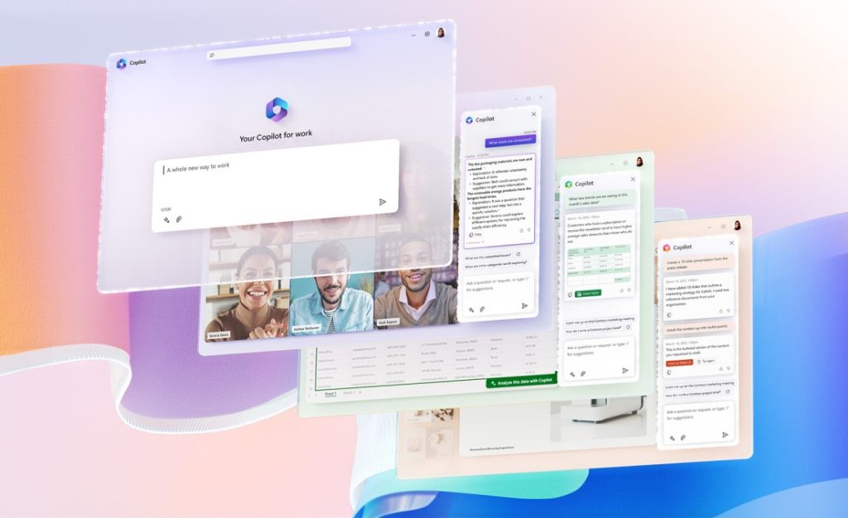 | © Microsoft
Eredeti tartalom: Microsoft
Továbbította: Helló Sajtó! Üzleti Sajtószolgálat
Ez a sajtóközlemény a következő linken érhető el:

